Arbeitsblatt - Datenscouts Datensatz 2 Datum:

Wem gehört der Datensatz?

Auf den folgenden Seiten findest du fünf Grafiken. Untersuche diese, um Informationen über die Person zu sammeln, die sich hinter dem Datensatz zum YouTube-Nutzungsverhalten verbirgt.
Gehe bei jeder Grafik wie folgt vor:
- Datenanalyse: Beschreibe, was in den Daten erkennbar ist. Wo sind z. B. Höchstwerte
zu finden oder gar keine Daten vorhanden?
- Dateninterpretation: Stelle anhand deiner Datenanalyse Vermutungen über die Person hinter dem Steckbrief an.

Tipp: Bei der Untersuchung der Grafiken ist es sinnvoll, das einzubeziehen, was du schon durch andere Grafiken in Erfahrung bringen konntest.

Grafik 1: Wortwolke aus Videotiteln
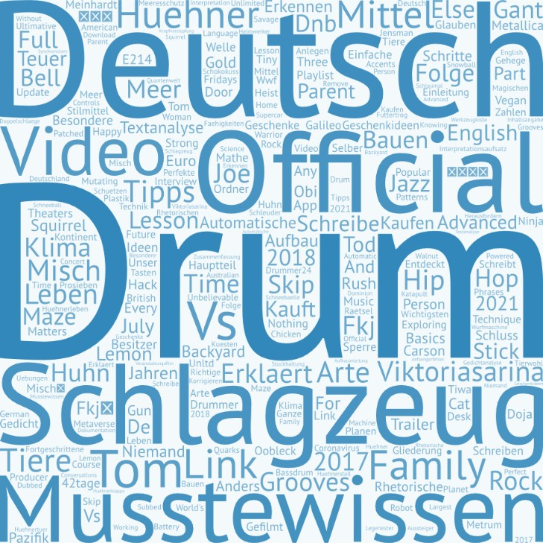

In Grafik 1 siehst du eine sogenannte „Wortwolke“. Die wurde aus den Wörtern derjenigen Videotitel erzeugt, die die Person auf YouTube gesehen hat. Je häufiger ein Wort insgesamt in den Videotiteln aus dem Datensatz vorkommt, desto größer wird es in der Wortwolke dargestellt. Größer dargestellte Wörter besitzen also eine höhere Aussagekraft als klein dargestellte Wörter, die im Datensatz vielleicht nur einmal vorkommen.

Ein Beispiel: Im unteren Viertel der Wortwolke siehst du das Wort "Schlagzeug" in sehr großer Darstellungsweise. Das heißt, dass dieses in vielen Videotiteln des Datensatzes vorkommt. Unten links findest du das Wort "Tiere". Dieses hat eine mittlere Größe – es gibt eindeutig Wörter, die noch viel kleiner dargestellt sind! "Tiere" kommt dementsprechend seltener als "Schlagzeug" in Titeln vor, jedoch auch nicht nur ein einziges Mal, da es auch sehr viel kleinere Wörter gibt. Ein Beispiel dafür ist "2017" ganz unten rechts in der Ecke. Dieses kommt nur in einem Titel vor.
- Was ist in den Daten erkennbar?

- Welche Vermutungen hast du nach deiner Datenanalyse über die Person?

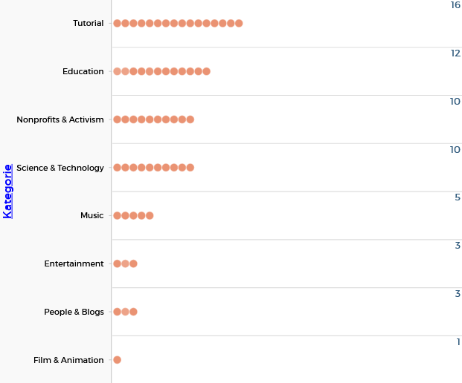
Grafik 2: Kategorie der Videotitel
In Grafik 2 siehst du, unter welche Kategorien die Videos fallen, die die Person gesehen hat. Jeder Punkt in der Grafik steht für ein Video.

- Was ist in den Daten erkennbar?

- Welche Vermutungen hast du nach deiner Datenanalyse über die Person?

Grafik 3: YouTube-Kanäle der Videos
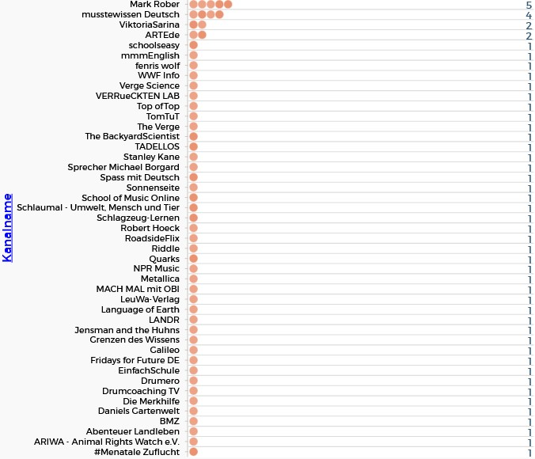
In Grafik 3 sind die YouTube-Kanäle dargestellt, auf denen geschauten Videos veröffentlicht wurden. Jeder Punkt steht für ein von der Person angesehenes Video.

- Was ist in den Daten erkennbar?
- Welche Vermutungen hast du nach deiner Datenanalyse über die Person?

Grafik 4: Tag und Zeit des Anschauens der Videos
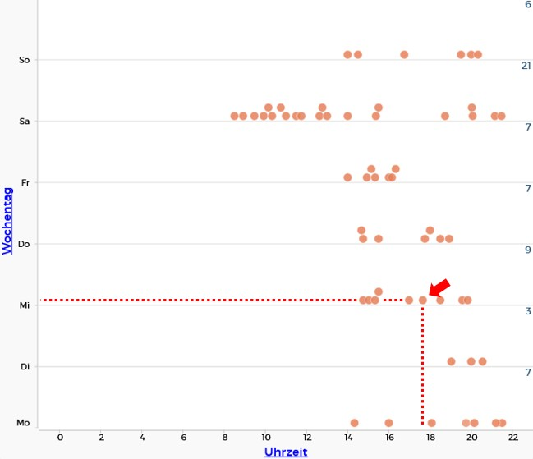
In Grafik 4 sind die Wochentage (links auf der vertikalen Achse) und Uhrzeiten (unten auf der horizontalen Achse) dargestellt, an denen die Person die Videos geschaut hat. Jeder Punkt steht für ein Video. Der Punkt, auf den der rote Pfeil zeigt, liegt beispielsweise auf der Linie
„Mi“ (Mittwoch) und kurz vor der Markierung von 18 Uhr. Das Video wurde also am Mittwoch um ca. 17:50 Uhr angesehen. Findest du etwas über die Tagesabläufe der Person heraus?

- Was ist in den Daten erkennbar?
- Welche Vermutungen hast du nach deiner Datenanalyse über die Person?

Grafik 5: Videotitel der Kategorie "Tutorial"
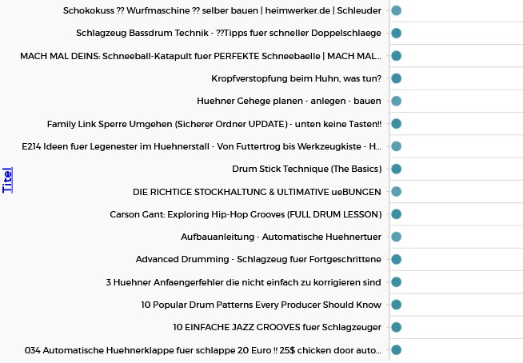
In Grafik 5 sind die Titel der 16 Videos aus der Kategorie „Tutorial“ aufgelistet, die die Person angesehen hat. Jeder Punkt steht für ein einmaliges Anschauen des Videos.

- Was ist in den Daten erkennbar?

- Welche Vermutungen hast du nach deiner Datenanalyse über die Person?

